Внеземная причина вымирания в меловом и третичном периодах

Экспериментальные результаты и теоретическая интерпретация

Луис В. Альварес, Уолтер Альварес, Франк Асаро, Элен В. Мичел

Luis W. Alvarez; Walter Alvarez; Frank Asaro; Helen V. Michel

Science, New Series, Vol. 208, No. 4448. (Jun. 6, 1980), pp. 1095-1108.

Перевод с английского О.И. Кротова
Под редакцией И.И. Смульского

Луис Альварес – профессор физики в отставке лаборатории имени Э. О. Лоренса Калифорнийского университета в Беркли. Уолтер Альварес – профессор департамента геологии и геофизики Калифорнийского университета в Беркли. Франк Асаро – старший научный сотрудник. Элен Мичел – научный сотрудник отделения энергетики и окружающей среды лаборатории имени Э. О. Лоренса в Беркли.
Распространенность платиновых металлов в коре Земли значительно меньше, чем в космосе в целом; концентрации этих элементов в глубоководных отложениях могут таким образом указывать притоки внеземного вещества. Глубоководные известняки, обнаруженные в Италии, Дании и Новой Зеландии, показывают превышение иридия приблизительно в 30, 160, и 20 раз, соответственно, над уровнем фона во время мелового-третичного вымирания 65 миллионов лет назад. Есть основания полагать, что этот иридий имеет внеземное происхождение, но не с ближайшей сверхновой звезды. Предложена гипотеза, которая объясняет вымирания и наблюдения иридия. Столкновение большого пересекающего орбиту Земли астероида подняло бы в атмосферу распыленную породу массой приблизительно 60 масс объекта; часть этой пыли осталась бы в стратосфере в течение нескольких лет и была бы распределена по всему миру. В результате наступления темноты прекратился бы фотосинтез, и предполагаемые биологические последствия весьма близко соответствовали вымираниям, полученным по палеонтологическим данным. Одно предположение этой гипотезы было проверено: химический состав граничного слоя глины, который, как полагают, образовался из пыли стратосферы, заметно отличается от той же глины, смешанной с меловым и третичными известняками, которые одинаковые по химическому составу. Четыре различных независимых оценки диаметра астероида дают величины, которые лежат в диапазоне 10 ± 4 километра.

Введение

На интервале 570 миллионов лет, которым датируется большое количество окаменелых останков, произошло 5 великих биологических кризисов, в течение которых вымерли многие группы организмов. Последнее из больших вымираний определило границу между меловым и третичным периодами приблизительно 65 миллионов лет назад. В это время, морские и летающие рептилии, т.е. оба вида динозавров вымерли [1], и вымирания произошли на различных таксономических уровнях среди морских беспозвоночных животных. Драматические вымирания произошли среди микроскопических плавающих животных и растений; на грани исчезновения оказались как известковые планктонные раковины фораминифер¹ (1 – см. Приложение), так и известковый наннопланктон, и только некоторые виды пережили кризис. С другой стороны, некоторые группы были почти не повреждены, включая растения, крокодилов, змей, млекопитающих, и различные виды беспозвоночных животных. Russell [2] заключает, что приблизительно половина видов, живущих в то время, исчезло за одно вымирание.
Много гипотез было предложено, чтобы объяснить меловые-третичные (C-T) вымирания [3, 4]. Две недавние встречи по этой проблеме [5, 6] не привели к объяснению. Предложенные причины включают постепенные или быстрые изменения в океанографических, атмосферных, или климатических условиях [7] из-за случайных [8] или циклических [9] совпадений причинных факторов; смену магнитных полюсов [10]; существование близкой сверхновой звезды [11]; и затопление поверхности океана пресной водой из теоретически допускаемого арктического озера [12].
Основная трудность определения причины вымирания состоит в том, что фактически вся доступная информация о событиях во время кризиса связана с биологическими изменениями, замеченными в палеонтологических данных, и поэтому по существу является косвенной. Существуют некоторые физические свидетельства, и они также косвенные. К ним относится изменения в стабильном кислороде и отношении изотопов углерода поперек границы в морских отложениях, которые могут отражать изменения в температуре, солености, окисленности и производительности органики водами океана, и которые нелегко объяснить [13, 14]. Эти изотопные изменения не особенно поразительны и, сами по себе, не указывают на драматический кризис. По разрезам известняка в Дании и Италии [15] были отмечены незначительные изменения в уровнях небольшого количества остаточных элементов в меловой третичной границе, но эти данные также представляют сложность в интерпретировании. Примечательно, что в слоях океанской прибрежной полосы, где приблизительно следует ожидать непрерывное отложение осадков, меловая третичная граница обычно отсутствует [3, 16].
В этой статье мы представляем непосредственное физическое свидетельство необычного события в определенное время вымираний в планктонном царстве. Ни одна из текущих гипотез адекватно не объясняет это свидетельство, поэтому мы выдвигаем гипотезу, которая, возможно, дает удовлетворительное объяснение почти всем имеющимся палеонтологическим и физическим фактам.

Идентификация космических
платиновых металлов в глубоководных отложениях

Это изучение началось с пониманием того, что элементы платиновой группы (платина, иридий, осмий и родий) гораздо менее распространены в коре Земли и верхней мантии, чем в хондритовых метеоритах и в Солнечной системе в среднем. Истощение платиновых элементов группы в коре Земли и верхней мантии – вероятно, результат концентрации этих элементов в ядре Земли.
Pettersson и Rotschi [17] и Goldschmidt [18] предположили, что низкие концентрации элементов платиновой группы в осадочных породах могли бы образоваться в значительной степени от метеоритной пыли, образованной потоком горячих газов, когда метеориты прошли через атмосферу. Barker и Anders [19] показали, что существовала корреляция между скоростью оседания и концентрацией иридия, подтверждая ранние предположения. Впоследствии, метод использовался Ganapathy, Brownlee, и Hodge [20], чтобы демонстрировать внеземное происхождение для силикатных шариков в глубоководных отложениях. Sarna-Wojcicki и др. [21] предположил, что накопление метеоритной пыли в слоях почвы могло бы увеличить распространенность иридия достаточно для того, чтобы позволить его использование в качестве инструмента датирования. На днях, Crocket и Kuo [22] описали распространенность иридия в глубоководных отложениях и подвели итог другой предыдущей работе.
Подобного рода соображения [23] побудили нас измерять концентрацию иридия в сантиметровом слое глины, который отмечает меловую третичную границу в некоторых разрезах в умбрах Апеннин, в надежде определения отрезка времени, представленного тем слоем. Иридий может легко быть определен при низких уровнях нейтронно-активационным анализом (NAA) [24] из-за его большого поперечного сечения захвата медленных нейтронов, и потому что некоторые из гамма-лучей, испускаемых в течение девозбуждения продукта распада, не накладываются на другие гамма-лучи. Другие элементы платиновой группы более трудно определить с помощью NAA.

Итальянские стратиграфические разрезы

Много аспектов земной истории лучше отразилось в морских осадочных породах, которые постепенно накапливаются в относительно тихих водах морских глубин, поскольку отдельные песчинки осаждаются на дно. В умбрах Апеннин северной полуостровной Италии существуют обнажения морских осадочных пород, представляющих время от раннего юрского периода до олигоцена, приблизительно от 185 до 30 миллионов лет назад [25]. Меловая - третичная граница проходит в пределах части последовательности, сформированной розовым известняком, содержащим некоторое количество глины. Этот известняк (Scaglia rossa) содержит межклеточное вещество кокколит² (2 – см. Приложение) и фрагменты кокколит (известковые пластинки размером порядка 1 мкм, покрытые морскими водорослями, живущими в поверхностных водах), и богатые скопления панцирей фораминифер (известковые раковины, обычно размером от 0.1 до 2.0 миллиметров, произведенные одноклеточными животными, которые плавают в поверхностных водах).
В некоторых разрезах умбр отсутствуют осадочные отложения поперек меловой-третичной границы, иногда с признаками резкого спада мягкого осадка. Где последовательность, очевидно, закончена, фораминифера, типичная для верхнего мелового периода (особенно род Глоботрункана), резко исчезает и вытеснена основной третичной фораминиферой Globigerina eugubina (ранняя палеоценовая зона) [16, 26]. Это изменение легко распознать, потому что Globigerina eugubina, в отличие от (семейства) глоботрунканидов, слишком маленькая, чтобы ее можно было увидеть невооруженным глазом или переносной линзой (рис. 1). Кокколиты также показывают резкое изменение с вымиранием меловых форм на точно таком же уровне, как изменение фораминифер, хотя это не было признано раньше вплоть до настоящего времени [27].
В хорошо представленных полных разрезах существует слой глины приблизительно 1 см толщиной между самыми высокими меловыми и самыми низкими третичными слоями известняка [28]. Этот слой свободен от первичного карбоната кальция, так что нет никаких данных биологических изменений в течение интервала времени, представленного глиной. Граница далее отмечена зоной в верхнем меловом периоде, в котором обычно розовый известняк является белым. Эта зона – от 0.3 до 1.0 метра толщиной, изменяющаяся от разреза к разрезу. Его более низкая граница постепенно изменяет цвет; его верхняя граница резкая и совпадает с вымираниями флоры и фауны. В одном разрезе (Contessa) мы можем видеть, что более низкая 5 мм граница глины – серая, а верхняя 5 мм - красная, таким образом, определяя верхнюю границу зоны в середине слоя глины.
Самые известные разрезы умбры находятся в Bottaccione Gorge около Губбио. Здесь часть первой работы по идентификации фораминиферы в тонком разрезе была завершена [29]; самая ранняя известная третичная фораминифера, Globigerina eugubina, была определена, названа, и использована, чтобы определить основную третичную биозону [16, 26]; была установлена стратиграфия геомагнитной инверсии верхнего мелового периода и палеоцена, соотнесена с результатом морской магнитной аномалии, и датирована вместе с фораминиферой [30]; вымирание большей части наннопланктона было показано одновременно с вымиранием рода Глоботрункана [27].

Результаты итальянских разрезов

Наши первые эксперименты включают NAA девяти образцов из разреза Bottaccione (два образца известняка непосредственно над и под границей плюс семь образцов известняка, взятых выборочно из слоев мелового периода на отметке 325 м.). Это было дополнено тремя образцами соседнего разреза Contessa (два из граничной глины и один из основного третичного пласта). Стратиграфическое положение этих образцов показано на рис. 2.
Двадцать восемь элементов были отобраны для изучения из-за их подходящих ядерных свойств, особенно из-за нейтронного захвата поперечного сечения, периода полураспада и энергии гамма-радиации. Результаты этих исследований представлены на рис. 3 на логарифмическом графике, чтобы облегчить сравнение относительных изменений в элементах в широком диапазоне концентраций. Единственная подготовка, приданная этому образцу, заключалась в удалении части карбоната кальция (кальцита) растворением в разбавленной азотной кислоте.

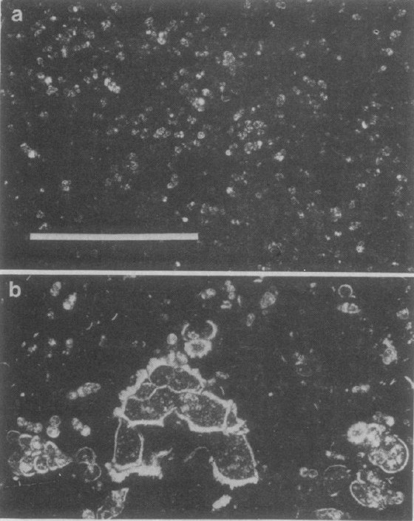

Рис. 1. Фотомикрографии (а) базального слоя третичного периода, изображение фораминиферы Globigerina eugubina и (б) верхнего слоя мелового периода, в котором самая большая фораминифера – Globotruncana сontusa. Оба слоя – из разреза Bottacione в Губбио; они показаны в одном масштабе и брусок на (а) – 1 мм длиной.
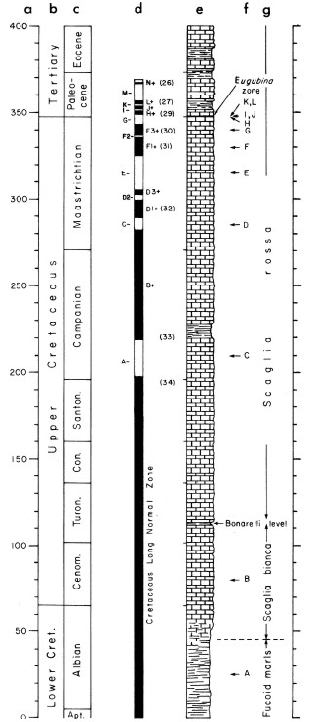

Рис. 2. Стратиграфический разрез в Bottacione Gorge, Губбио (30). (а) – уровни в метрах. (b) –классификация. (c) – стадии. (d) – магнитная полярность зон (черная – нормальная, белая – обратная полярность, буквы дают распределение полярности по зонам Губбио, цифры эквивалентны морским магнитным аномалиям). (e) – литология. (f) – образцы, используемые при первом обследовании с помощью NAA (образцы I, J и L из аналогичных слоев в разрезе Contessa, 2 км к северо-западу). (g) – названия структуры.

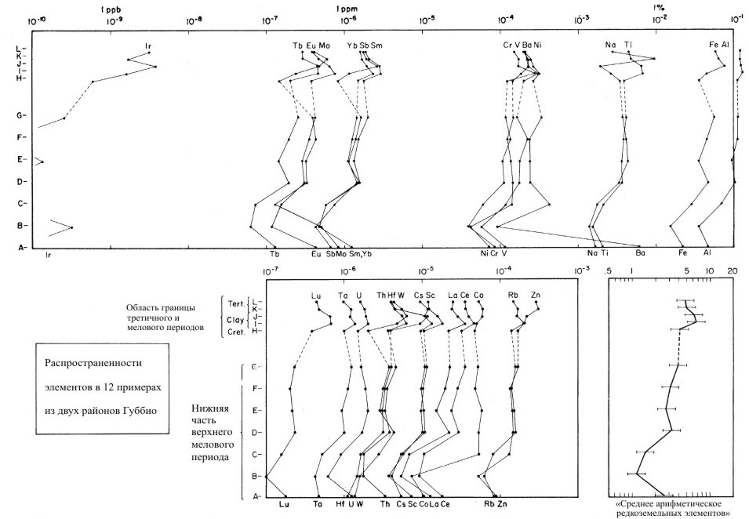
Рис. 3. Отклонения распространенностей 28 элементов в 12 примерах районов Губбио. Флажками на диаграмме «Среднее арифметическое редкоземельных элементов» отмечены точки ±30% и включают данные всех редкоземельных элементов
Рисунок 3 показывает содержание элемента как грамм элемента, приходящийся на грамм нерастворимого осадка глины. Известняки обычно содержат приблизительно 5 процентов глины. Граничный слой глины содержит приблизительно 50 процентов карбоната кальция, но это кальцит с грубый структурой, который вероятно кристаллизовался при деформации длительный период времени после отложения осадков. Химическое содержание иридия в нерастворимой кислотой фракции составляла 44 процента для красных и серых Contessa граничных глин, и эта величина была принята для всех других образцов.

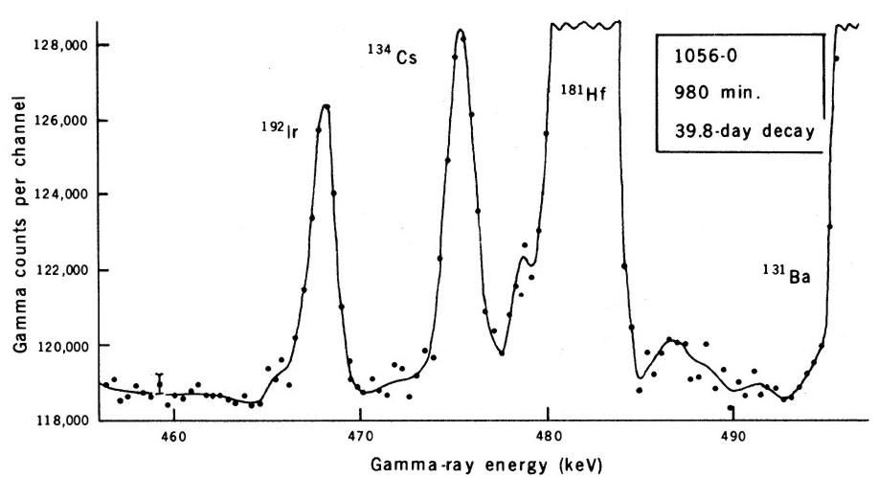

Рис. 4. Типичный спектр гамма-лучей, используемый для определения распространенности иридия (5.5 ppb) в нерастворимых в азотной кислоте осадках без дальнейшей химической обработки. Обратите внимание, что полный спектр находится на фоне 118 отсчетов. Объем детектора был 128 см³; время отсчета 980 минут. Отсчет начинался через 39.8 дней после окончания облучения. Осадок из образца известняка третичного периода взят на 2.5 см выше границы Gorgo Cerbara (см. рис. 5)

Двадцать семь из этих 28 элементов показывают очень схожие примеры изменения распространенности, но иридий показывает чрезвычайно различное поведение; он увеличивается с коэффициентом приблизительно 30 при совпадении с границей мелового и третичного периодов, принимая во внимание, что ни один из других элементов так не удваивается относительно "обычного поведения", показанного в более нижней правой группе рис. 3. Рис. 4 показывает типичный спектр гамма-луча, используемого для измерения количества иридия, 5.5 частей на миллиард (ppb).
В последующих экспериментах, мы анализировали еще пять образцов от разреза Bottaccione, восемь от Gorgo Cerbara (28 километров к северу от Губбио), и четыре больших образца граничной глины от этих двух разрезов около Губбио и два разреза приблизительно 30 км к северу [31]. Химическая содержание иридия в нерастворимой кислотой фракции была 95 ± 5 процентов для граничной глины Contessa, и содержание 100 процентов было принято для всех других образцов.
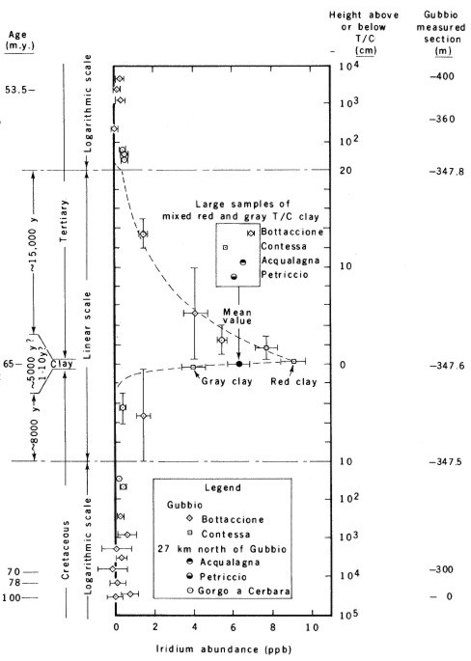

Рис. 5. Распространенности иридия на единицу веса 2N HNO₃ кислотно-нерастворимых осадков известняков Италии вблизи границы мелового и третичного периодов. Погрешности линеек распространенностей являются стандартными отклонениями в расчете радиоактивности. Погрешность линеек стратиграфического положения показывает стратиграфическую толщину образца. Штрихпунктирная линия над границей является «аппроксимацией на глаз» экспоненты с половиной высоты 4.6 см. Штрихпунктирная линия ниже границы является лучшей аппроксимацией экспоненты (две точки) с половиной высоты 0.43 см. Закрашенный круг и погрешность линейки являются средним значением и стандартным отклонением распространенности иридия в четырех больших образцах граничной глины из различных участков Земли.
Рисунок 5 отображает результаты 29 исследований иридия, выполненные на итальянских образцах. Обратите внимание, что разрез увеличен, и что масштаб является линейным вблизи меловой-третичной границы, где важны детали, но изменяется на логарифмический, чтобы показать результаты от 350 м. ниже границы до 50 м. над границей. Также важно обратить внимание, что исследования от пяти стратиграфических разрезов нанесены на той же самой диаграмме на основе их стратиграфического положения выше или ниже границы. Поскольку вероятно существуют небольшие различия в скорости отложения осадка от одного разреза до другого, хронологическая последовательность образцов от различных разрезов не может быть абсолютна верна. Однако, рис. 5 дает ясную картину общей тенденции концентрации иридия как функции стратиграфического уровня.
Образец, основанный особенно на пробах от Bottaccione Gorge и Gorgo Cerbara, показывает устойчивый фон уровнем приблизительно 0.3 ppb на всем верхнем меловом периоде, продолжающийся в направлении самого верхнего пласта мелового периода. Уровень фона в нерастворимых кислотой осадках грубо сопоставим с распространенностью иридия, измеренной другими авторами [19, 22, 32] в глубоководных отложениях глины. Этот уровень увеличивается резко с коэффициентом больше 30 к распространенности иридия 9.1 ppb в красной глине из разреза Contessa. Уровни иридия являются высокими в осадках глины из первых немногочисленных пластов третичного известняка, но уменьшаются к уровням фона вблизи 1 м над границей. Для сравнения, верхняя пунктирная линия на рис. 5 отображает экспоненциальное затухание от уровня иридия граничной глины с половиной высоты 4.6 см.
Чтобы проверить возможность того, что иридий мог бы так или иначе быть сконцентрирован в слоях глины, мы впоследствии анализировали два образца красной глины ниже на небольшом расстоянии от меловой третичной границы в разрезе Bottaccione. Один находится на 1.73 м ниже границы характерного слоя глины от 5 до 6 мм толщиной; другой находится на 0.85 м ниже границы глубины залегания 1 - 2 мм прослойки глины. Исследования всей породы этих глин не выявили обнаружимый иридий в пределах 0.5 и 0.24 ppb соответственно. Таким образом, ни слои глины ниже меловой третичной границы ни компоненты глины в известняке не выявляют признак иридия выше уровня фона.

Датский разрез

Чтобы проверить, является ли аномалия иридия местной итальянской особенностью, было бы желательно проанализировать осадочные породы той же эпохи из другого региона. Морской утес Стевенс-Клинт, приблизительно 50 км к югу от Копенгагена, является классической областью меловой - третичной границы и датской или основной стадии третичного периода. Недавно было опубликовано собрание современных научных статей об этой и близлежащих областях, которое включает полную библиографию более ранних работ [6, vol. 1].
Наши образцы были взяты в Hojerup Church [33]. В этом местоположении Маастрихтский или верхний ярус мелового периода представлен белым мелом, содержащим черные друзы кремнистого сланца в холмистых слоях размером в несколько метров и длиной волны от 10 до 50 м [14]. Эти неровности поверхности, как полагалось, представляют мшанковые скопления⁶ (6 – см. Приложение) [34]. Меловая третичная граница отмечена фискелером, или рыбной глиной, которая достигает толщины до 35 см в самых глубоких частях залежей между мшанковыми скоплениями [14], но обычно – толщиной всего несколько сантиметров, утончаясь или исчезая над скоплениями. Рыбная глина в Hojerup Church была изучена подробно Christensen и al. [14], которые разделили ее на четыре тонких слоя; мы анализировали образец смеси двух внутренних слоев (слои номер III и IV из Christensen and a1.). Эти слои черные или темно серые, а более низкий слой содержит включения пирита; слои ниже и выше (II и V) светло серые по цвету. Отсутствие нарушений в структуре пласта IV означает, что во время его формирования отсутствовала донная фауна [14]. Выше рыбной глины, присутствует известняк Cerithium толщиной приблизительно до 50 см в небольших залежах, исчезающих над скоплениями. Известняк твердый желтоватый, и изрезан множеством пор. Над ним – толстый мшанковый известняк.
Наличие тонкого слоя глины в меловой – третичной границе, как в итальянских, так и в датских отложениях поразительно. Однако также существуют примечательные различия. Датские породы осели строго в более мелководных местах [35], и датские известняки сохраняют обширную донную фауну двустворчатых моллюсков [36], иглокожих [37], мшанок [38] и кораллов [39].
Распределение зон фораминифер [40] и кокколит [41] указывает на то, что меловые - третичные границы в Губбио и Стевенс-Клинте, по крайней мере, приблизительно одновременные, и они вполне могут быть точно синхронны. Однако, палеомагнитные результаты Стевенс-Клинт не доступны, так что синхронность не может быть проверена с помощью палеомагнитной стратиграфии.

Результаты датского разреза

Было взято семь образцов меловой-третичной границы (рис. 6). Части каждого образца были обработаны раствором азотной кислоты, а осадки были отфильтрованы, промыты и нагреты до 800°C. Доля нерастворимого кислотой осадка составила 44.5 процента для граничной рыбной глины и варьировалась от 0.62 до 3.3 процентов для морских известняков (Табл. 1).
Были проведены нейтронно-активационный анализ [24] и измерения рентгеновской флюоресценции (XRF) [42, 43] на всех семи образцах до и после кислотной обработки. Этот режим измерения был более современный, чем используемый для итальянских разрезов, изученных ранее, и были определены 48 элементов.
Нерастворимые кислотой осадки мелового и третичного периодов были в некоторой степени однородны во всех измеренных элементах, а две группы только слегка отличались друг от друга. Осадок слоя граничной глины сильно отличался по составу (Рис. 7 и 8 и таблица 2), и это означало, что граничные глины взяты из разных источников.

Таблица 1. Распространенность иридия в нерастворимых кислотой осадках разреза участка в Дании. Численные значения являются расстояниями над (+) и под (-) граничным слоем; SK, Stevns Klint. † - граничный слой имеет гораздо более высокую долю глины, чем морские известняки над и под границей. ‡ - некоторое количество иридия растворилось в азотной кислоте. Распространенность всей породы была 28.6 ± 1.3 ppb.

Образец | Распространенность иридия (ppb) | Распространенность † нерастворимых кислотой осадков (%)
SK, +2.7м | < 0.3 | 3.27
SK, +1.2м | < 0.3 | 1.08
SK, +0.7м | 0.36 ± 0.06 | 0.836
Граница | 41.6 ± 1.8‡ | 44.5
SK, -0.5м | 0.73 ± 0.08 | 0.654
SK, -2.2м | 0.25 ± 0.08 | 0.621
SK, -5.4м | 0.30 ± 0.16 | 0.774

Как показано в Таблице 1, распространенность иридия в осадке граничного слоя повышается примерно в 160 раз по сравнению с уровнем фона (~0.26 ppb). Сантиметровая толщина этого слоя содержала бы приблизительно 72⋅10⁻⁹ грамм иридия в квадратном сантиметре. Чтобы проверить, достаточно ли иридия в морской воде, чтобы внести вклад в эту величину, авторы провели измерение иридия в океане вблизи побережья центральной
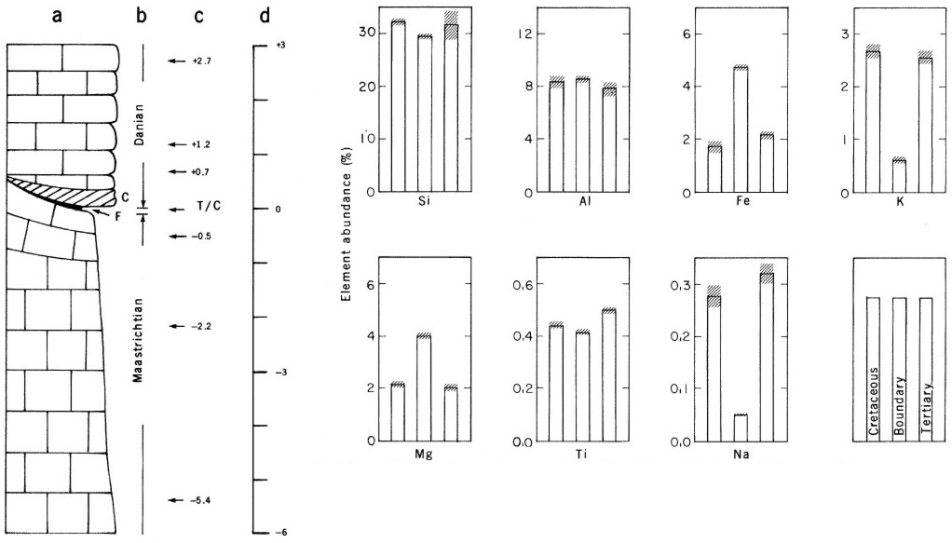
Рис. 6 (слева). Стратиграфический разрез в Højerup Church, Stevns Klint, Дания. (а) – литология (С – известняк церитиид; F – рыбная глина). (b) – стадии (с) – образцы, анализируемые в этом исследовании. (d) – уровни в метрах. Аналитические результаты приведены в таблицах 1, 2, 3.
Рис. 7 (справа). Распространенности основных элементов в нерастворимых в кислоте фракциях горных пород Дании вблизи границы мелового и третичного периодов. Заштрихованные области для каждой величины мелового и третичного периодов представляют среднеквадратические отклонения для трех образцов. (Только два измерения магния и кремния были включены в значения мелового периода.) Для образца граничного слоя заштрихованные области являются стандартными отклонениями, связанными погрешностями вычислений. Измерения магния и кремния были проведены рентгенофлюоресцентной спектрометрией (XRF) [42], все другие - с помощью NAA
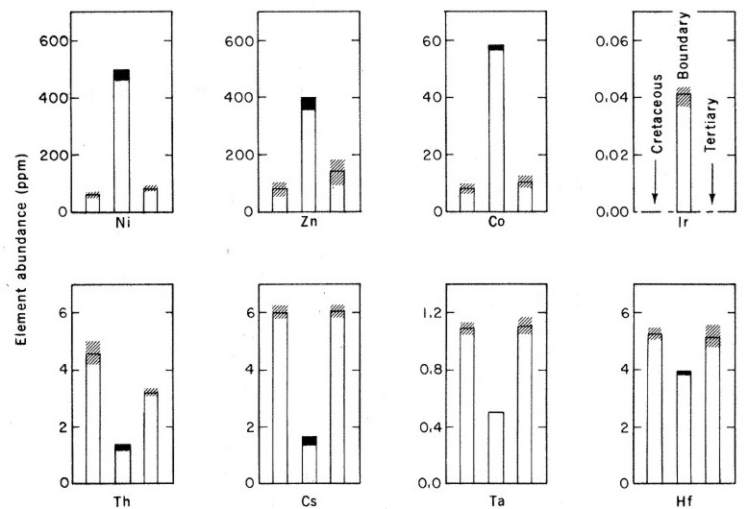
Рис. 8. Распространенности выбранных рассеянных элементов нерастворимых кислотой осадков Дании. Первая линейка – средняя величина [среднеквадратичное отклонение (RMSD) отображается заштрихованной областью] для данного элемента в трех осадках мелового периода. Вторая линейка – распространенность (погрешность вычисления отображается закрашенной областью) для данного элемента осадке граничного слоя. Третья линейка – средняя величина и RMSD для данного элемента в трех осадках третичного периода. Измерения проведены с помощью NAA, за исключением цинка, который был измерен с помощью XRF [43]. В 2N HNO₃ во всех образцах растворилось значительное количество никеля, цинка, кобальта, иридия и тория. В кислоте во всех образцах растворилось небольшое количество цезия, тантала и гафния.

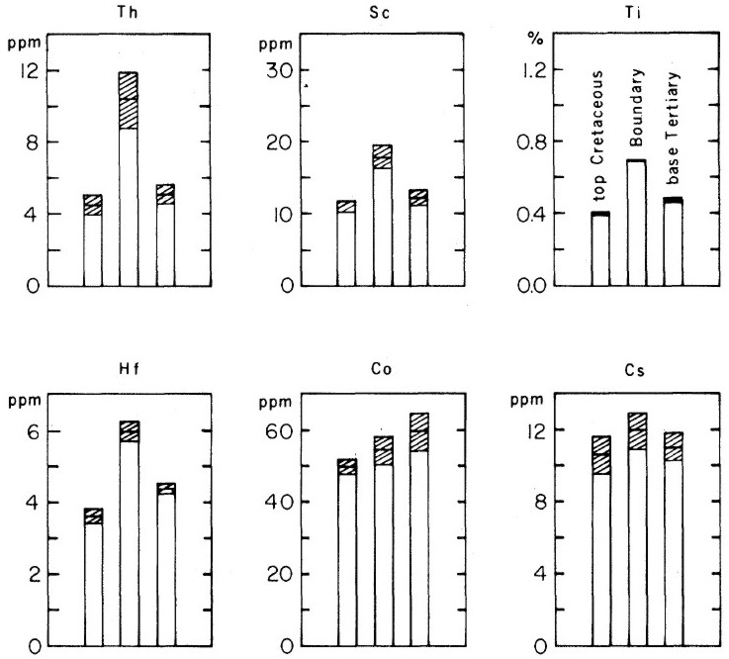

Рис. 9. Некоторые из распространенностей элементов, измеренные в нерастворимых кислотой осадках мелового периода, граничного слоя и породы третичного периода вблизи Губбио. Данные включают все образцы из этой области, измеренной внутри границы 19 м. Здесь приведены четыре образца каждого из трех слоев; заштрихованные области являются стандартными отклонениями. Диаграммы распространенности образцов, взятых приблизительно 27 км севернее Губбио, идентичны приведенным на рисунке.

Калифорнии. В воде иридий не был обнаружен с помощью 0.45 мм фильтра (верхний предел измерения составил 4⋅10⁻¹³ г иридия на грамм морской воды). Если глубина мелководного древнего Датского моря предположительно менее 100 м, и предел для иридия в морской воде применим, то максимум иридия в 100 метровом столбе воды должен быть 4⋅10⁻⁹ г/см², что почти в 20 раз меньше полученной величины. Так что, вероятно, не сохранилось достаточно иридия в морской воде, чтобы объяснить количество, наблюдаемое в датской границе. Сведенный в таблицу результат [44] содержит типографскую ошибку, которая помещает значение для индия в атомную порядковую позицию для иридия. Иридий был обнаружен [45] в теплом источнике на Маунт-Худ в северной Калифорнии с содержанием 7⋅10⁻¹² грамм на грамм воды, и в двух холодных источниках с содержанием от 3⋅10⁻¹³ до 4⋅10⁻¹³ грамм на грамм воды. Другие холодные источники в этой области содержат иридия менее 10⁻¹³ г/г.

Граничный слой

Состав всей породы граничного слоя Contessa (смесь красной и серой глины) показан в таблице 3. Существуют два распознаваемых подслоя, каждый из которых приблизительно 0.5 см толщиной, верхний - красный, нижний - серый. Содержание элементарного железа, которое может объяснять цвет, значительно выше в остатке красного слоя (7.7 против 4.5 процентов), чем в сером слое, выше также и содержание иридия (9.1 ± 0.6 против 4.0 ± 0.6 ppb). Граничные образцы были проанализированы поблизости от Bottaccione Gorge и двух других областей приблизительно 30 км к северу.
В образцах, взятых около итальянского граничного слоя, химические составы всех фракций глины были приблизительно одинаковые, отличаясь только содержанием иридия. Однако, существуют заметные различия, как показано на рис. 9, которые означают, что, по крайней мере, часть граничного слоя глины имела происхождение, отличное от глины мелового и третичного периодов.
Датская глина на границе мелового и третичного периодов немного толще 1 см и разделена на четыре слоя, как упомянуто ранее. Было проведено измерение только одного смешанного образца от двух средних слоев, так что нет никакой информации о химических изменениях в пределах границы. Средняя распространенность иридия составляет 29 ppb во всей горной породе или 65 ppb, основываясь на весе нерастворимого кислотой осадка.
Распространенности пород и минеральный состав датской граничной глины приведены в Таблице 3, а распространенность соответствующих рассеянных элементов приведена в Таблице 2. Главные силикатные минералы, которые должны присутствовать, не были обнаружены, так что распространенности других минералов были нормированы, чтобы получить количество кальцита, ожидаемое от измерения кальция. Фракция граничной глины химически сильно отличается от фракций известковой глины выше и ниже границы, которые схожи между собой. Пирит присутствует в граничной глине, и элементы, которые формируют нерастворимые в воде сульфиды, присутствуют в значительных количествах в этом слое. Рассеянные элементы, которые содержатся в малом количестве, часто представлены компонентами глины. Элемент магний является исключением. Его повышенное содержание может быть вызвано заменой железа в структуре глины в сульфидной среде или иного, более темного источника для граничного слоя глины, чем для глин третичного и мелового периодов.
Недавняя неопубликованная работа D. A. Russell Национальных музеев Канады и настоящих авторов показали, что концентрация иридия граничного слоя породы в районе около Woodside Creek Новой Зеландии превышает приблизительно в 20 раз среднюю концентрацию в соседних известняках мелового и третичного периодов.

Внезапный приток внеземного материала

Чтобы проверить, имеет ли аномальный иридий на границе мелового и третичного периодов в разрезах Губбио внеземное происхождение, мы рассмотрели увеличение в 27 из 28 элементов, измеренных NAA, которое следовало бы ожидать, если бы иридий, превышая
Таблица 2. Распространенность рассеянных элементов в граничном слое Дании ppm (доли на миллион). * – колонка 1 минус колонка 2 – количество элемента, которое растворилось в кислоте или было потеряно при горении; распространенность осадка равна 44.5 процентов. † – содержание элементов V, Ag и In, по крайней мере, 20 процентов, а всех других, по крайней мере, в три раза больше в граничном осадке, чем в других осадках. Содержание всех «редких элементов», по крайней мере, на 20 процентов меньше в граничном осадке, чем в других осадках. «Другие элементы» не показывают закономерность распространенностей граничного осадка относительно других. ‡ – измерено с помощью XRF [43]. § – дозиметры были использованы в NAA измерениях этих элементов. Погрешности отображения применимы для сравнения двух входов для данного элемента, но неопределенности калибровки вероятно от 10 до 20 процентов должны быть учтены, когда значения используются для других целей.

Элемент | (1) Распространенность во всей породе/ распространенность осадка* | (2) Распространенность в осадке* | Эле-  мент | (1) Распространенность во всей породе/ распространенность осадка | (2) Распространенность в осадке
Распространенные элементы † |  |  | Редкие элементы
V | 391 ± 27 | 330 ± 31 | Mn | 102.0 ± 1.3 | 21.3 ± 0.5
Cr | 371 ± 13 | 358 ± 9 | Rb | 27 ± 7 | 35 ± 4
Co | 141.6 ± 1.8 | 57.2 ± 0.7 | Y‡ | 79 ± 6 | 6.3 ± 1.8
Ni | 1137 ± 31 | 479 ± 14 | Zr‡ | 144 ± 11 | 125 ± 6
Cu‡ | 167 ± 14 | 93 ± 6 | Nb‡ | 8 ± 4 | 6.1 ± 1.8
Zn‡ | 1027 ± 49 | 378 ± 18 | Cs | 1.87 ± 0.19 | 1.51 ± 0.14
As | 96 ± 8 | 68 ± 4 | La | 61.1 ± 1.6 | 6.8 ± 0.4
Se§ | 46.5 ± 0.6 | 12.1 ± 0.3 | Ce | 57.0 ± 1.2 | 9.7 ± 0.6
Mo | 29.0 ± 2.5 | 20.3 ± 1.4 | Nd | 63.4 ± 2.7 | 5.4 ± 0.6
Ag§ | 2.6 ± 0.9 | 3.5 ± 0.7 | Sm | 11.93 ± 0.08 | 0.781 ± 0.008
In§ | 0.245 ± 0.022 | 0.086 ± 0.019 | Eu | 2.76 ± 0.11 | 0.121 ± 0.010
Sb | 8.0 ± 0.4 | 6.7 ± 0.4 | Tb | 1.84 ± 0.04 | 0.148 ± 0.014
Ba | 1175 ± 16 | 747 ± 11 | Dy | 11.24 ± 0.12 | 0.908 ± 0.033
Ir | 0.0643 ± 0.0029 | 0.0416 ± 0.0018 | Yb | 5.02 ± 0.09 | 0.56 ± 0.05
Pb‡ | 64 ± 14 | 28 ± 7 | Lu | 0.553 ± 0.031 | 0.083 ± 0.004
Другие элементы † |  |  | Hf | 4.34 ± 0.16 | 3.88 ± 0.07
Sc | 20.74 ± 0.16 | 14.30 ± 0.14 | Ta | 0.508 ± 0.011 | 0.500 ± 0.005
Ga‡ | 30 ± 6 | 19.8 ± 3.0 | Th | 7.1 ± 0.4 | 1.28 ± 0.06
Sr‡ | 1465 ± 72 | 48.1 ± 2.4 | U | 8.63 ± 0.09 | 0.918 ± 0.024
Au | < 0.12 | 0.027 ± 0.007

уровень фона, прибыл из источника со средним составом земной коры. Распространенность иридия в коре Земли, менее 0.1 ppb [19, 22], является слишком маленькой, чтобы быть естественной для вещества с распространенностью иридия 6.3 ppb, как найдено вблизи Губбио. Внеземные источники с уровнями иридия сотен частей на миллиард или выше, более подходят, чтобы вызвать аномалию иридия. Рис. 10 показывает, что, если бы источник имел средний состав [46] коры Земли, ожидались бы увеличение значительно выше наблюдаемых во всех 27 элементах. Однако, для источника со средним карбонатным хондритовым составом [46], только никель должен показать элементное увеличение больше наблюдаемого. Как показано на рис. 11, такого увеличения в никеле не наблюдалось, но прогнозированный эффект несущественный и, учитывая соответствующие условия, окись никеля растворилась бы в морской воде [47]. Мы

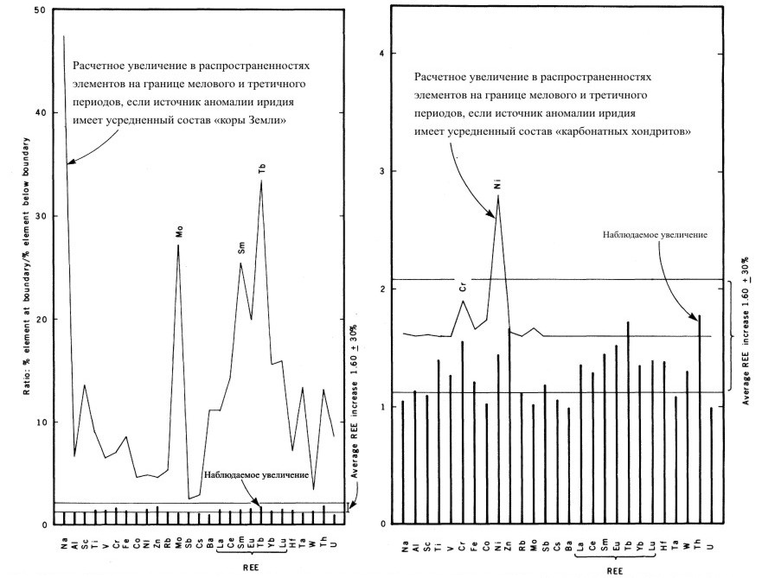
Рис. 10. (слева). Сравнение диаграмм распространенности исследуемых элементов в образцах Губбио с диаграммами распространенности элементов в обычных образцах, рассчитанной для коры Земли.
Рис. 11. (справа). Сравнение диаграмм распространенности исследуемых элементов в образцах Губбио с диаграммами распространенности элементов, рассчитанной для карбонатных хондритов.

Таблица 3. Состав всей пароды граничных слоев Губбио и Дании (в процентах). * – значения распространенности для элемента выражены отображенной формой. † – элементы Si, Ca, Mg, S, P и Ti Губбио были измерены с помощью программного обеспечения XRF [42]. Некоторое количество S может быть потеряно при этой процедуре подготовки образца. Ti Дании был измерен с помощью жесткого XRF [43]. Все другие измерения были проведены с помощью NAA. Анализы минералов были выполнены M. Ghiorso и I. S. E. Carrnichael с помощью дифракции рентгеновского излучения. ‡ – все железо представлено FeO. § – распространенность CO₂ была рассчитана на основе распространенности Ca, допуская, что весь кальций был представлен карбонатом. ║ – разница в основном заключается в воде и органическом веществе.

Элемент* или минерал | Распространенность в граничном слое †
Элемент* или минерал | Губбио  (Контесса) | Дания
Элемент* или минерал | Губбио  (Контесса) | измеренное | нормированное
SiO₂ | 27.7 ± 0.6 | 29.0 ± 0.6
Al₂O₃ | 12.19 ± 0.15 | 8.01 ± 0.17
FeO‡ | 4.53 ± 0.05 | 4.35 ± 0.04
MgO | 1.10 ± 0.07 | 3.07 ± 0.10
CaO | 22.6 ± 0.4 | 23.1 ± 0.4
Na₂O | 0.1806 ± 0.0036 | 0.0888 ± 0.0018
K₂O | 2.46 ± 0.20 | 0.38 ± 0.04
TiO₂ | 0.521 ± 0.022 | 0.324 ± 0.016
S²⁻ | Not detected | ~ 1.1
PO₄³⁻ | Not detected | 0.92 ± 0.09
CO₂§ | 17.7 ± 0.3 | 18.4 ± 0.3
∑ Рассеянные элементы | ~ 0.2 | ~ 0.3
Сумма | 89.2 ± 0.8 | 90.3 ± 1.0
Разность ║ | 10.8 ± 0.8 | 9.7 ± 1.0
Кальцит |  | ~ 90 | 41.5 (норм)
Кварц |  | 5-7 | ~ 3
Пирит |  | ~ 5 | ~ 2
Иллит |  | 2-3 | ~ 1

заключаем, что пример распространенности элементов в слоях Губбио согласуется с внеземным источником аномального иридия и не согласуется с источником коры Земли.
Еще маловероятнее, чтобы датский граничный слой, который имеет значительно больше иридия, чем итальянская глина мелового и третичного периодов, имел земное происхождение. Концентрация иридия в горных породах верхней мантии (которые содержат большее количество иридия, чем кора) меньше 20 ppb [48], и поэтому существование естественногоисточника маловероятно. Однако, существуют ограниченные земные источники с намного большей распространенностью иридия; например, руды сульфида и хромита никеля [48] содержат сотни и тысячи миллиардных иридия, соответственно. Датский граничный слой, однако, не содержит достаточного количества никеля [506 миллионных (ppm)] или хрома (165 ppm), чтобы объяснить содержание иридия, таким образом, если конечно морская химия не сконцентрировала иридий специально (равномерно в сульфидной среде) и удалила другие элементы в другое место. Вероятность этих эффектов, происходящих в природе, кажется менее вероятной, чем внеземное происхождение иридия.
Далее мы рассматриваем, вызвана ли аномалия иридия аномальным притоком внеземного вещества во время вымираний, или нормальным, медленным накоплением метеоритного вещества [19], сопровождавшимся концентрацией в граничных породах некоторым опознаваемым механизмом.
Судя по имеющимся данным, существует основание для аномального притока в наблюдениях, что избыток иридия происходит точно во время одного из вымираний; что вымирания были необычными событиями, которые могут хорошо указывать необычную причину; что вымирания были, ясно всем в мире; и что аномалия иридия теперь известна в двух различных областях в Западной Европе и в Новой Зеландии. Кроме того, мы покажем далее, что столкновение 10 км пересекающего орбиту Земли астероида, событие, которое вероятно происходит с той же самой частотой, как и главные вымирания, возможно, произвело наблюдаемые физические и биологические эффекты. Однако, можно создать два других сценария, которые могли бы привести к концентрации нормального фона иридия на границе. Они кажутся гораздо менее вероятными, чем модель внезапного притока, но в настоящее время мы определенно не можем исключать любой из них.
Первый сценарий требует физического или химического изменения в водах океана во время вымираний, которое привело к происхождению существующего иридия в морской воде. Это потребовало бы концентраций иридия в морской воде, которые являются выше наблюдаемых. Кроме того, это означает, что положительная аномалия иридия должна была незамедлительно сопровождаться компенсирующей отрицательной аномалией, но это не замечено.
Второй сценарий допускает сокращение нормы отложения всех компонентов морского осадка за исключением метеоритной пыли, которая несет концентрированный иридий. Этот сценарий требует удаления глины, но не частиц с иридием возможно потоками как раз подходящей скорости. Эти потоки должны были воздействовать и на итальянские и датские области точно во время вымираний третичного и мелового периодов, но не во время других периодов, представленных нашими образцами. Мы чувствуем, что этот сценарий слишком натянутый, заключение более подробно рассмотрено в работе [23].
В резюме, мы заключаем, что аномальную концентрацию иридия на границе третичного и мелового периодов лучше интерпретировать как указание на аномальный приток внеземного вещества.

Отрицательные результаты испытаний для гипотезы суперновой звезды

Значительное внимание было уделено гипотезе, согласно которой вымирания третичного и мелового периодов были результатом близлежащей суперновой звезды [11]. Грубый расчет расстояния от предполагаемой суперновой звезды до Солнечной системы, основанный на измеренной поверхностной плотности иридия в граничном слое Губбио и ожидаемом количестве иридия, которое должно быть развеяно при взрыве новой звезды, дает приблизительно 0.1 световых лет. Вероятность приблизительно 10⁻⁹ [49], что в течение последних 100 миллионов лет, суперновая звезда оказалась в пределах этого расстояния от Солнца. Любой механизм с такой низкой априорной вероятностью является, очевидно, одноразовой теорией. Однако, потому что теория могла быть подвергнута прямым экспериментальным испытаниям, она была рассмотрена как реальная возможность, пока мы не получили две других независимых детали доказательства, которые вынудили нас отклонить ее.
Элементы тяжелее никеля могут образоваться в звездах только нейтронным захватом, сопровождаемым бета-распадом. До сих пор теоретически допускалось, что существует наиболее интенсивный источник нейтронов, образованный гравитационным обрушением ядра звезды, которое ведет немедленно к взрыву суперновой звезды. В этой окружающей среде быстрый захват нейтронов ("r-процесс") ведет к формированию самых тяжелых известных изотопов. Более медленный захват нейтронов тяжелыми изотопами в эволюционированных звездах (" s-процесс ") ведет к различному смешиванию изотопов [50].
Один тяжелый изотоп в частности давал возможность испытания гипотезы суперновой звезды; это – плутоний 244 с периодом полураспада 80.5⋅10⁶ лет. Взрыв суперновой звезды должен выпустить расширяющийся снаряд только что созданных тяжелых элементов с отношением атомов иридия к атомам плутония равным приблизительно 1000. Эта величина выведена из существования аномалии в распространенности тяжелых изотопов ксенона в метеоритах, наличие которого объясняется расщеплением плутония 244 [51]. Плутоний 244, вошедший в состав Земли во время образования солнечной системы, приблизительно 4.7 миллиардов лет назад, распался бы за 58 периодов полураспада, или с коэффициентом 10¹⁷, что сделало его необнаружимым в районе Губбио самой чувствительной доступной техникой. Если вымирания третичного и мелового периодов произошли из-за суперновой звезды, и если это был источник аномального иридия, на каждый атом иридия должно приходиться примерно 10⁻³ атома плутония 244, и этот плутоний 244 должен был распасться только с коэффициентом 2.
Плутоний 244 легко обнаружим как массовой спектрометрией, так и NAA. Первый более чувствителен, но последний оказался сразу доступен. В NAA, который мы использовали, плутоний 244 преобразован в плутоний 245, который имеет период полураспада 10 часов и испускает много характерных гамма-лучей и рентгеновское излучение. Плутоний был химически отделен от 25- и 50-граммовых порций граничной глины и от 50-граммовой порции пласта глины ниже границы третичного и мелового периодов, и почти "без массы" образцы были получены – никакой несущей среды не было добавлено. Химические разделения были также выполнены с фракциями плутония после нейтронного облучения. Никакой другой гамма-радиации, кроме как связанной с изотопами плутония, не наблюдалось. Чтобы измерять химическую концентрацию, растворимые кислотой и нерастворимые кислотой осадки Губбио были смешаны с небольшими количествами радиоизотопного плутония 238. Этот изотоп плутония легко обнаружим через его альфа-распад, поскольку его период полураспада – только 87.7 лет. Кроме того, один из образцов был смешан с плутонием 244. Рисунок 12a отображает спектр гамма-луча образца смешанного приблизительно с 20 пикограмм плутония 244; это указывает как на чувствительность NAA для обнаружения плутония 244, так и на свободу очищенного от других элементов образца, которые могли бы препятствовать обнаружению плутония 244. Отношение изотопного плутония в этом образце и в радиоизотопном (плутоний 238) были также измерены масс-спектрометром с однонаправленной фокусировкой в радиусе 5 футов.
Плутоний 244 был обнаружен в образцах Губбио (рис. 12b), с пределом обнаружения менее 10 процентов от количества, которое должно было бы сопровождать измеренный иридий, если суперновая звезда была бы причиной происхождения последнего. Океан, однако, может производить химические и физические изменения в осадочных материалах, а также изменения диагенеза в осажденных отложениях, так что отсутствие измеряемого плутония 244 не абсолютно заключительный аргумент.
Второй метод, который должен был проверить, была ли суперновая звезда причиной аномалии иридия, включал измерение отношения изотопного иридия в граничном веществе. Иридий имеет два устойчивых изотопа, 191 и 193, которые окажутся приблизительно в той же самой относительной распространенности, от 37.3 до 62.7 процентов, во всем веществе солнечной системы из-за смешивания протосолнечного газового облака. Однако различные суперновые звезды должны произвести иридий с различными изотопными отношениями из-за различий во вкладах r- и s-процессов, вызываемых изменениями в нейтронных потоках, временах реакции, и так далее, от одной суперновой звезды до следующей. Согласно этой общепринятой картине, иридий Солнечной системы – смесь элемента, произведенного всеми сверхновыми звездами, которые инжектировали вещество в газообразную туманность, которая, в конечном счете, уплотнилась, чтобы сформировать Солнце и его планеты. Отдельная суперновая звезда произвела бы иридий с изотопным отношением, которое могло бы отличаться от изотопного отношения иридия в веществе Солнечной системы в 2 раза [52].
Для этого мы сравнили изотопное отношение иридия от граничной глины третичного и мелового периодов с таковым обычного иридия, используя NAA. Это – новая методика [23], которую мы развивали из-за чрезвычайной трудности определения отношения изотопа иридия масс-спектрометрией. В нашей более ранней аналитической работе мы использовали только 74-дневный иридий 192, полученный из иридия 191 нейтронным захватом. Но в этой новой работе мы также измерили 18-часовый иридий 194, полученный из более тяжелого изотопа иридия, и были необходимы обширные химические разделения до и после нейтронного облучения. На рисунке 13 сопоставлены типичный спектр гамма-луча вида, используемого в измерении

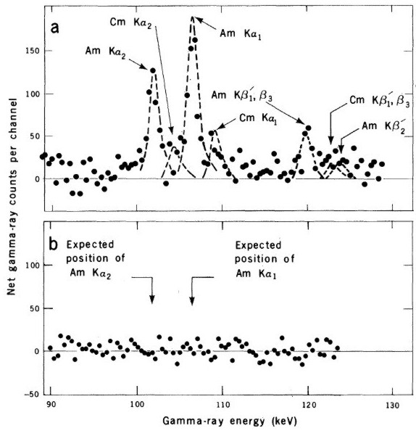

Рис. 12. Спектры гамма-лучей фракций плутония из нерастворимых кислотой осадков облученных образцов граничного слоя глины из Губбио. (а) образец был смешан с ²⁴⁴Pu и ²³⁸Pu, содержащими относительно небольшое количество ²³⁹Pu, ²⁴⁰Pu и ²⁴²Pu. Штриховая линия отображает расчетную энергию и распространенность ²⁴⁵Pu и уравновешенный продукт радиации, приведенный к 327.2-keV гамма-лучей ²⁴⁵Pu (не показано). (b) образец был смешан с ²³⁸Pu, содержащим относительно небольшое количество ²³⁹Pu, ²⁴⁰Pu и ²⁴²Pu. Плутоний ²⁴⁴Pu не обнаружен.

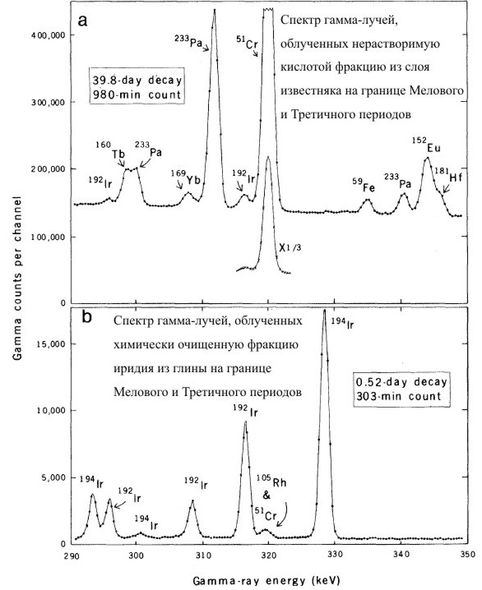

Рис. 13. (а) Спектр Гамма-лучей, облученных нерастворимый кислотой осадок граничного слоя глины Губбио без химической обработки до и после облучения. (b) Спектр Гамма-лучей, облученных нерастворимый кислотой осадок граничного слоя глины Губбио с химической обработкой до и после облучения, используемой при определениях изотопного отношения. Вычисление периодов, периодов распада и продуктов химических реакций различно для двух спектров.

изотопного отношения, со спектром гамма-луча вида, используемого в определении распространения иридия. Это сравнение демонстрирует потребность в химической очистке фракции иридия, а также отсутствие главного препятствия радиаций.

Конечный результат состоит в том, что изотопное отношение граничного иридия отличается только на 0.03 ± 0.65 процентов (средняя величина + 1 стандартное отклонение) от того же стандарта. Из этого, мы заключаем, что отношение иридия 191 к иридию 193 в граничном слое и стандартное не отличаются более чем на 1.5 процента. Поэтому аномальный иридий, вероятно, образовался в Солнечной системе, а не прибыл с суперновой звезды или другого источника вне Солнечной системы [53] – например, при проходе Земли через рукава галактики. (В недавней работе, Napier и Clube полагают, что катастрофические события могли являться результатом последнего [54].)

Гипотеза воздействия астероида

После получения отрицательных результатов в наших проверках гипотезы суперновой звезды, мы задались вопросом, какой внеземной источник в пределах Солнечной системы мог дать наблюдаемый иридий, а также явиться причиной вымираний. Мы рассмотрели и отклонили множество гипотез [23]; наконец, мы обнаружили, что продление гипотезы воздействия метеорита [55, 56] дало сценарий, который объясняет лучше всего или все биологические и физические свидетельства. Вкратце, наша гипотеза предполагает, что астероид поразил Землю, сформировал кратер падения, и часть выброшенного из кратера вещества в виде пыли достигла стратосферы и распространилась вокруг земного шара. Эта пыль эффективно предотвратила достижение солнечным светом поверхности сроком на несколько лет, пока пыль не осела. Отсутствие солнечного света замедлило фотосинтез, и в результате большинство пищевых цепей нарушилось, и последовали вымирания. Аргументы, поддерживающие эту гипотезу, описаны в следующих разделах. Размер упавшего объекта может быть рассчитан исходя из четырех независимых серий наблюдений с хорошим совпадением четырех различных оценок диаметра.

Пересекающие земную орбиту астероиды и земные кратеры

Две различные базы данных показывают, что в течение последнего миллиарда лет Земля бомбардировалась почти постоянным потоком астероидов, которые пересекают орбиту Земли. Одна база данных образуется в результате астрономических наблюдений таких астероидов и классификации их орбитальных параметров и распределения их диаметров [57]. Opik [58] рассчитал, что среднее время столкновения с Землей для данного пересекающего орбиту Земли астероида приблизительно 200 миллионов лет. В первом приближении, число этих объектов приблизительно обратно пропорционально квадрату их диаметра. E. М. Shoemaker (цитируемый в [59, 60]) и Wetherill [60] независимо оценили, что в настоящее время существует приблизительно 700 пересекающих орбиту Земли астероидов с диаметрами больше 1 км (объекты Аполлоны), так что должно быть приблизительно семь астероидов с диаметрами больше 10 км. Это допускает, что степенной закон с показателем 2 переходит из подходящего ряда однокилометровых диаметров в ряд десятикилометровых диаметров. Если принять данные выше значения, среднее время столкновения для пересекающего орбиту Земли астероида с диаметром 10 км или больше должно быть 200 миллионов лет, деленное на 7, или приблизительно 30 миллионов лет. В более сложном вычислении, Shoemaker [61] подсчитал, что среднее время столкновения 100 миллионов лет согласуется с диаметром 10 км, которое является величиной, которую мы примем. Обсуждение данных образования кратера, которое ведет к схожим оценкам, приведено в рецензии статьи Grieve и Robertson [62] о размере и распределении возраста больших кратеров воздействия на Земле. Завершая настоящим наше длительное подтверждение [23] оценок, основанных на данных образования кратера, мы просто сообщим оценку Grieve [63], который написал: "Я не могу найти ничего в ваших данных, что расходится с вашей предпосылкой." Grieve также оценивает, что диаметр кратера, сформированного воздействием 10-километрового астероида, должен быть приблизительно 200 км [63]. Этот раздел нашей статьи, таким образом, был значительно сжат теперь, когда мы получили известие от сведущих студентов, использующих две базы данных.

Кракатау

Самый большой хорошо изученный взрыв в истории Земли был взрыв вулкана Кракатау на острове в Зондском проливе между Явой и Суматрой [64]. Так как этот случай лучше всего обеспечивает данными относительно подъема пыли в стратосферу, мы кратко изложим здесь относящуюся к делу информацию.
26 и 27 августа 1883, Кракатау подвергся вулканическим извержениям, которые выбросили 18 кубических км вещества в атмосферу, приблизительно 4 кубических км которого достигло стратосферы, где пребывало в течение от 2 до 2.5 лет. Пыль от взрыва распространилась по всему земному шару, быстро порождая яркие (brilliant) закаты, замеченные во всем мире. Недавние измерения углерода 14, поднятого в атмосферу испытаниями ядерной бомбы, подтверждают быстрое смешивание (около 1 года) между полушариями [65]. Если взять оцененную массу пыли в стратосфере (величина 4 км³ принята при самом низком уровне плотности 2 г/см³) и распространить ее равномерно по земному шару, это составит 1.6⋅10⁻³ г/см³. Этот слой поглощал не много падающей радиации на "прямоточную" поверхность. Однако, если эта величина была бы увеличена коэффициентом приблизительно 1000 (приближенная оценка нашей теории), наиболее вероятно, что солнечный свет был бы ослаблен в значительной степени.
Так как для окончания цветных закатов после Кракатау необходимо от 2 до 2.5 лет, мы предположили, что вещество после воздействия астероида в стратосфере осядет через несколько лет. Таким образом, 65 миллионов лет назад день мог быть превращен в ночь сроком на несколько лет, после чего атмосфера относительно быстро могла вернуться к ее нормальному прозрачному состоянию.
То, что случилось в течение извержений Кракатау, могло произойти с намного большей степенью в течение воздействия большого астероида. Интересное различие заключается в том, что за воздействием последовала бы экстремальная атмосферная турбулентность. Астероид вошел бы в атмосферу со скоростью приблизительно 25 км/с и "пробил бы отверстие" в атмосфере приблизительно 10 км шириной. Кинетическая энергия астероида приблизительно эквивалентна энергии 10⁸ мегатонн тратила.

Размер объекта воздействия

Если мы правы в нашей гипотезе, что вымирания третичного и мелового периодов вызваны воздействием пересекающего орбиту Земли астероида, существует четыре независимых способа вычислить размер объекта. Эти четыре пути и полученные результаты выделены ниже.
1) Предварительный размер прибывшего астероида был сначала вычислен на основе измерений иридия в Итальянских участках, сведенных в таблицу распространенностей иридия [66] по типу I каменноугольные хондриты (CI), которые рассматриваются как типичное вещество солнечной системы, и оцененной доли извергнутого вещества, оставшегося в стратосфере. Если мы пренебрегаем последней долей на данный момент, масса астероида равна

М = s A/f,

где s - поверхностная плотность иридия (измеренная в Губбио, должна быть 8⋅10⁻⁹ г/см²), A - поверхностная площадь Земли, и f - фракционная распространенность массы иридия в CI метеоритах (0.5⋅10⁻⁶). Эта предварительная величина массы астероида 7.4⋅10¹⁶ г далее делится на величину рассчитанной доли, оставшейся в стратосфере, 0.22, что даст М = 3.4⋅10¹⁷ г. "Доля Кракатау", 0.22, используется буквально, потому что это единственно релевантное доступное число. Оно могло серьезно отличаться от правильной величины, поскольку эти два взрыва имеют различный характер. При плотности 2.2 г/см³ [67] диаметр астероида был бы 6.6 км.
2) Вторая оценка появилась благодаря данным относительно пересекающих орбиту Земли астероидов и кратеров, которые они сделали на поверхности Земли. В некотором смысле, вторая оценка появилась на основе двух различных баз данных – одна из геологии, а другая из астрономии. Вычисления диаметра астероида могут быть сделаны исходя из обеих баз данных, но они в действительности не будут независимы, так как эти две базы данных, как известно, являются совместимыми друг с другом. Как показано ранее, наиболее правдоподобный расчет среднего времени между столкновениями Земли и астероидов с диаметром 10 км или больше - приблизительно 100 миллионов лет. Чем меньше диаметр, тем более частые столкновения, так наше желание установить не только вымирание третичного и мелового периодов, но также и более ранние, определяет среднее время между вымираниями приблизительно в 100 миллионов лет и диаметром приблизительно в 10 км.
3) Третий метод оценки размера астероида возникает благодаря вероятности того, что 1-см граничный слой в Губбио и Копенгагене состоит из вещества, которое упало из стратосферы, и не связан с глиной, которая смешана с известняком выше и ниже этого слоя. Это весьма удивительное предварение гипотезы, так как наиболее очевидное объяснение происхождения глины заключается в том, что она имела тот же самый источник, что и примеси глины в остальном известняке мелового и третичного периодов, и что она почти свободна от первичного карбоната кальция, потому что производящий кальцит планктон был уничтожен в течение приблизительно 5000 лет. Но как обсуждалось ранее, вещество в граничном слое качественно отличается от глины над и под слоем, принимая во внимание, что последние две глины очень схожи. Для установления диаметра астероида можно использовать поверхностную плотность граничного слоя (приблизительно 2.5 г/см²) вместе с оценкой доли того вещества, которое имеет астероидное происхождение. Тогда расчетный диаметр астероида составляет 7.5 км. Числа, используемые в этом расчете, следующие: доля глины в граничном слое, 0.5; плотность астероида, 2.2 г/см³; масса выброшенного вещества коры Земли на единицу массы астероида, ~ 60 [63]; доля высвобожденного вещества, поднятого в стратосферу, 0.22 (из измерений Кракатау). Если использовать различные числа, диаметр изменяется только корнем кубическим отношения входных величин.
Первый и третий методы независимы, не смотря на то, что они оба зависят от измерений, сделанных на граничном веществе. Самым ценным является то обстоятельство, что если бы распространенность иридия в коре Земли была приблизительно такой же, как и в метеоритах, не было бы аномалии иридия, показанной на рис. 5. Поэтому, первый метод также бы не существовал. Тот факт, что третий метод мог все еще использоваться, является индикатором относительной независимости от этих двух методов.
4) Четвертый метод еще не способен близко установить пределы массы приближающегося астероида, но приводит к согласующимся результатам. Этот метод основывается на том, что небо стало пропускать значительно меньше света, чем это было в годы после взрыва Кракатау. Если предположить, что облако пыли Кракатау уменьшило вертикально падающий солнечный свет примерно до 3 процентов, то взрыв вещества в 33 раза больше должен уменьшить интенсивность света до 1/e. Стратосферная масса из-за взрыва размером, вычисленным в трех более ранних методах, приблизительно в 1000 раз больше Кракатау, должна ослабить солнечный свет до exp(-30) = 10⁻¹³. Это, конечно, гораздо большее уменьшение количества света, чем необходимо, чтобы остановить фотосинтез. Но модель, используемая в этом упрощенном вычислении, предполагает, что пыль – совершенный поглотитель падающего света. Приемлемое альбедо³ (3 – см. Приложение), вместе с небольшим сокращением массы пыли может увеличить интенсивность света до принятой "оптической глубины" 10⁻⁷ нормального солнечного света, соответствуя 10 процентам от полного лунного света.
Хотя невозможно делать точную оценку размера астероида на основе экстраполяции Кракатау, но если было бы необходимо отказаться от гипотезы, то серьезное несоответствие было бы очевидным. При отсутствии хороших измерений солнечных постоянных в 1880-ых, можно только сказать, что четвертый метод ведет к размерам астероида, которые являются совместимыми с другими тремя.
Пока мы не понимаем причины отличия в 10 раз в содержании иридия в граничной глине между Данией и Италией, мы будем сталкиваться с различными величинами для диаметра астероида, основанными на первом методе. По этому методу "Датский диаметр" составляет 6.6⋅10^{1/3} км = 14 км. Вторая и третья оценки неизменны; вторая не включает измерения, сделанные на граничном слое, а третья использует толщину глины, которая незначительно больше в Дании, чем в Италии. Четвертый метод основан на такой сомнительной величине ослабления от Кракатау, что ее не стоит пересчитывать. Мы заключаем, что данные совместимы с воздействием астероида с диаметром приблизительно 10 ± 4 км.

Биологические эффекты

Временное отсутствие солнечного света эффективно остановило бы фотосинтез и таким образом разрушило бы пищевые цепочки в их начале. В общих чертах эффекты, которые следует ожидать в таком случае, заключаются в палеонтологическом факте вымирания.
Пищевая цепочка в открытом океане основана на микроскопических таких плавающих растениях, как производящие кокколиты морские водоросли, которые почти полностью вымерли. Животные на последовательно более высоких уровнях в этой пищевой цепочке также очень сильно пострадали, почти полностью вымерли фораминиферы, и полностью вымерли белемниты⁴ (4 – см. Приложение), аммониты⁵ (5 – см. Приложение) и морские рептилии.
Вторая пищевая цепочка основана на наземных растениях. Среди этих растений существовавшим экземплярам следовало бы погибнуть или, по крайней мере, перестать расти во время темноты, но после возвращения света они возродились бы из семян, спор и существующей корневой системы. Однако, большие травоядные и плотоядные животные, которые непосредственно или косвенно зависели от этой растительности, стали вымершими. Russell [2] утверждает, что "не известно ни одно земное позвоночное пережившее вымирания животное, весом более 25 кг”. Намного меньшие земные позвоночные животные выживали, включая наследственных млекопитающих, и они, возможно, могли выжить, питаясь насекомыми и увядшей растительностью.
Ситуация c мелкими обитающими на морском дне беспозвоночными животными менее ясна; некоторые группы вымерли, а другие выжили. Возможная основа для временной пищевой цепочки в этой окружающей среде - питательные вещества из распадающихся наземных растений и животных и принесенных реками к морскому мелководью.
Мы не будем углубляться далее в этот вопрос, но мы направим читателя к протоколам конференции в Оттаве 1976г. по вымираниям третичного и мелового периодов. Эта книга воспроизводит обширное обсуждение среди участников, что случилось бы, если солнечный свет был бы временно "выключен” [5, pp. 144-149]. Те, приняв участие в обсуждение, казалось бы, согласились, что многие аспекты картины вымирания можно было бы объяснить этим механизмом, хотя осталось множество загадок.
Мы должны обратить внимание, наконец, на биологический факт, который расходится с гипотезой воздействия астероида или с любым внезапным, насильственным механизмом. Вымирание фораминифер и наннопланктона происходит в пределах зоны обратной геомагнитной полярности Губбио G – в разрезе Губбио [30]. Butler и сотрудники [68, 69] изучили неморскую последовательность бассейна Сан-Хуан Нью-Мексико и обнаружили, что последовательность полярности коррелировала с переменой последовательности в Губбио. В бассейне Сан-Хуан найдены самые высокие окаменелости динозавра в зоне нормальной полярности (аномалия 29), которая следует за той, что идентифицирована как G-зона Губбио. Таким образом, казалось бы, что вымирания динозавра и форам-наннопланктона не были синхронны. (Вымирания, встречающиеся в зоне одинаковой полярности в отдаленных районах, не могут быть определены как одновременные или диахронические.) Были изданы три комментария к работе о бассейне Сан-Хуан [70], привлекшие внимание к возможности несоответствия на границе, при которой корреляция зон магнитной полярности принята по ошибке, и вымирания могли бы быть все еще синхронны. Линдсей и др. [69] настоятельно аргументируют против главного пробела, но признают, что "ситуация полностью не ясна". Russell [71] отметил стратиграфическое свидетельство против диахронического вымирания в континентальном и морском царстве.
Решение вопроса, могли бы вымирания быть синхронными, будет зависеть от дальнейших палеомагнитных изучений. Тем временем мы можем утверждать, что гипотеза воздействия астероида прогнозирует, что очевидно диахронический выбор времени вымирания форам ископаемых микроорганизмов и динозавров, в конечном счете, окажется неправильным.

Проблемы в составе граничной глины

Можно было бы ожидать из самых простых рассмотрений нашей гипотезы, что граничный слой образовался из вещества коры Земли (обогащенного определенными элементами астероидного вещества), которое было распределено по всему миру в стратосфере, и затем упало в океан. Это вещество должно было подвергнуться химическим и физическим процессам в атмосфере и затем в океане, который меняет состав. Увеличение металлов, образующих нерастворимые в воде сульфиды, в датской границе третичного и мелового периодов по сравнению с итальянской могло быть связано с анаэробной окружающей средой в течение отложения осадков для первой и с аэробной окружающей средой – для последней. Сульфид водорода может быть произведен бактериями в небогатых кислородом водах, и металлы осели бы, если бы они присутствовали. Это, однако, не объяснило бы поразительное истощение некоторых рассеянных элементов в датской границе или ее очень высокой распространенности иридия. Если бы хондритовый иридий с распространенностью приблизительно 500 ppb был разбавлен в 60 раз веществом коры Земли, распространенность иридия должна быть приблизительно на 8 ppb больше, чем наблюдаемая 65 ppb. Эти трудности могут быть преодолены, когда более точно оценят степень смешивания астероидного и земного вещества в атмосфере, и когда будет изучена химия граничного слоя в дополнительных местоположениях, и когда будет лучше изучена морская химия.

Выводы

Среди многих выводов гипотезы воздействия астероида, если она верна, два заметно выделяются. Во-первых, если вымирания третичного и мелового периодов были вызваны столкновением, то же самое могло быть и с более ранними главными вымираниями. Было пять таких вымираний, начиная с конца докембрия, 570 миллионов лет назад, которые хорошо соответствуют вероятному интервалу приблизительно 100 миллионов лет между столкновениями с объектами 10 км диаметром. Обсуждения этих событий вымирания вообще образуют список пораженных организмов согласно таксономическим классификациям; было бы более полезно иметь эту информацию, приведенную в периодах интерпретируемых экологических или пищевых классификациях. Будет также важно провести анализы иридия в полных стратиграфических секциях других границ. Однако, E. Shoemaker (частное сообщение) утверждает, что, если некоторые из вымираний были вызваны столкновением "новой" кометы (главным образом изо льда), аномалия иридия не будет замечена даже при том, что механизм вымирания работал посредством того же самого облака пыли вещества коры Земли, так что отсутствие более высокой концентрации иридия, например, на границе пермского и триасового периодов не должно лишить законной силы нашу гипотезу. Согласно Shoemaker, столкновения кометы размером из этого диапазона могут быть вдвое чаще астероидных столкновений.
Во-вторых, мы хотели бы найти кратер, образованный объектом воздействия. Известно только три кратера диаметром 100 километров или больше [62]. Два из них (Садбери и Вредефорт) относятся к докембрию. С другой стороны, был описан кратер Попигай в Сибири [72, 73], стратиграфический возраст от позднего мелового до четвертичного периода и датируется 28.8 миллионов лет (другие сведения отсутствуют). Таким образом, кратер Попигай вероятно слишком молодой, и диаметр 100 км вероятно также слишком маленький, чтобы быть местом воздействия на границе третичного и мелового периодов. С вероятностью 2/3 объект упал в океан. Поскольку вероятный диаметр объекта, 10 км, является двойной типичной океанской глубиной, кратер был бы образован на дне океана, и распыленная порода могла быть выброшена. Однако в этом случае мы вряд ли найдем кратер, так как батиметрическая информация не достаточно детализирована, и так как площадь дотретичного океана значительно сократилась.

Литература и примечания
(приведены без изменений)

1. D. A. Russell, Geol. Assoc. Can. Spec. Rep. 13(1975), p. 119.
2. ______, in (5), p. 11.
3. M. B. Cita and I. Premoli Silva, Riv. Ital. PaIeontol. Stratigr. Mem. 14 (1974), p. 193.
4. D. A. Russell. Annu. Rev. Earth Planet. Sci. 7 .163 (1979).
5. K-TEC group (P. Beland et al.), Cretaceous-Tertiary Extinctions and Possible Terrestrial and Extraterrestrial Causes (Proceedings of Workshop, National Museum of Natural Sciences, Ottawa, 16 and 17 Nov. 1976).
6. T. Birkelund and R. G. Bromley, Eds., Cretaceorts-Tertiary Boundary Events, vol. 1, The Maastrichtian and Danian of Denmark (Symposium, University of Copenhagen, Copenhagen. 1979); W. K. Christiansen and T. Birkelund, Eds., ibid., vol. 2, Procceedings.
7. H. Tappan, Palaeogeogr. Palaeorlimcrtol. Palaeoecol. 4, 187 (1968); T. R. Worsley, Nature (London) 230, 318 (1971); W. T. Holser, ibid. 267, 403 (1977); D. M. McLean, Science 200, 1060 (1978); ibid. 201, 401 (1978); S. Gartner and J. Keany, Geology 6, 708 (1978).
8. E. G. Kauffman, in (6), vol. 2, p. 29.
9. A. G. Fischer, in (6), vol. 2, p. 11 ; _____ and M. A. Arthur, Soc. Econ. Paleontol. Mineral. Spec. Publ. 25 (1977), p. 19.
10. J. F. Simpson, Geol. Soc. Am. Bull. 77, 197 (1966); J. D. Hays, ibid. 82, 2433 (1971); C. G. A. Hanison and J. M. Prosoero. Nuttire (London) 250, 563 (1974).
11 O. H. Schindewolf, Neurs Jahrb. Geol. Pcilaeontol. Monatsh. 1954, 451 (1954); ibid. 1958, 270 (1958); A. R. Leoblich, Jr., and H. Tappan, Geol. Soc. Am. Bull. 75, 367 (1964); V. I. Krasovski and I. S. Shklovsky, Dokl. Akad. Nauk SSSR 116, 197 (1957); K. D. Terry and W. H. Tucker, Science 159, 421 (1968); H. Laster, ibid. 160.1138 (1968); W. H. Tucker and K. D. Terry, ibid., p. 1138; D. Russell and W. H. Tucker, Nature (London) 229.553 (1971): M. A. Ruderman. science l84, 1079(1974); R. C. Whitten, J. Cuzzi, W. J. Borucki, J. H. Wolfe, Nature (London) 263, 398 (1976).
12. S. Gartner and J. P. McGuirk, Science 206, 1272 (1979).
13. A. Boersma and N. Schackleton, in (6), vol. 2, p. 50; B. Buchardt and N. O. Jorgensen, in (6), vol. 2, p. 54.
14. L. Christensen, S. Fregerslev, A. Simonsen, J. Thiede, Bull. Geol. Soc. Den. 22, 193 (1973).
15. N. O. Jorgensen, in (6), vol. 1, p. 33, voi. 2, p. 62; M. Renard, in (6), vol. 2, p. 70.
16. H. P. Luterbacher and I. Premoli Silva, Riv. Ital. Paleontol. Stratigr. 70, 67 (1964).
17. H. Pettersson and H. Rotschi, Geochim. Cosmochim. Acta 2, 81 (1952).
18. V. M. Goldschmidt, Geochemistry (Oxford Univ. Press, New York, 1954).
19. J. L. Barker, Jr., and E. Anders, Geothim. Cosmochim. Acta 32, 627 (1968).
20. R. Ganapathy, D. E. Brownlee, P. W. Hodge . Science 201, -1119 (1978).
21. A. M. Sarna-Wojcicki, H. R. Bowman, D. Marchand, E. Helley, private communication. J. H. Crocket and H. Y. Kuo, Geochim. Cosmochim. Acta 43. 831 (1979).
23. These are briefly discussed in L. W. Alvarez, W. Alvarez, F. Asaro, H. V. Michel, Univ. Calif . Lawrence Berkeley Lab. Rep. LBL-9666(1979).
24. A description of the NAA techniques is given in Alvarez et al (23), appendix II; I. Perlman and F. Asaro, in Science and Archaeology, R. H. Brill, Ed. (MIT Press, Cambridge, Mass., 1971), p. 182
25. These limestones belong to the Umbrian sequence, of Jurassic to Miocene age, which has been described in V. Bortolotti, P. Passerini. M. Sagri. G. Sestini, Sediment. Geol. 4, 341 (1970); A. Jacobacci, E. Centamore, M. Chiocchini, N. Malferrari, G. Martelli, A. Micarelli, Note Esplicative Carta Geologica d'ltalia (1:50,000). Foglio 190: "Cagli" (Rome, 1974).
26. H. P. Luterbacher and I. Premoli Silva, Riv. Ital. Paleontol. Stratigr. 68, 253 (1962); I. Premoli Silva, L. Paggi, S. Monechi, Mem. Soc. Geol. Ital. 15, 21 (1976).
27. S. Monechi, in (6), vol. 2, p. 164.
28. D. V. Kent, Geology 5, 769 (1977); M. A. Arthur, thesis, Princeton University (1979).
29. O.Renz, Eclogue Geol. Helv. 29, 1 (1936); Serv. Ceol. Ital. Mem. Descr. Carta Ceol. Ital. 29, 1
(1936).
30. M. A. Arthur and A. G. Fischer, Geol. Soc. Am. Bull. 88, 367 (1977); I. Premoli Silva, ibid., p. 371; W. Lowrie and W. Alvarez, ibid., p. 374; W. M. Roggenthen and G. Napoleone, ibid., p. 378; W. Alvarez, M. A. Arthur, A. G. Fischer, W. Lowrie, G. Napoleone, I. Premoli Silva, W. M. Roggenthen, ibid., p. 383: W. Lowrie and W. Alvarez, Ceophys. J. R. Astron. Soc. 51, 561 (1977); W. Alvarez and W. Lowrie, ibid. 55, 1 (1978).
31. Locations of the sections studied are: (i) Bottaccione Gorge at Gubbio: 43°21.9'N, 12°35.0'E (0°7.9' east of Rome); (ii) Contessa Valley, 3 km northwest of Gubbio: 43°22.6'N, 12°33.7'E (0°6.6' east of Rome); (iii) Petriccio suspension bridge, 2.3 km west-southwest of Acqualagna: 43°36.7'N, 12°38.7'E (0°11.6' east of Rome); (iv) Acqualagna, road cut 0.8 km southeast of town: 43°36.7'N, 12°40.8'E (0°13.7' east of Rome); and (v) Gorgo a Cerbara: 43°36.1’N, 12°33.6'E (0°6.5' east of Rome). We thank E. Sannipoli, W. S. Leith, and S. Marshak for help in sampling these sections.
32. J. H. Crocket, J. D. McDougall, R. C. Harriss, Grorhim. Cosmochim. Acta 37, 2547 (1973).
33. Location: 55°16.7'N, 12°26.5'E. We thank I. Bank and S. Gregersen for taking W.A. to this locality.
34. A. Rosenkrantz and H. W. Rasmussen. Guide to Excursions A42 and C37 (21st International Geological Congress, Copenhagen, 1960). part 1, pp. 1-17.
35. F. Surlyk, in (6). vol. 1, p. 164.
36. C. Heinberg, in (6), vol. 1, p. 58.
37. H. W. Rasmussen, in (6), vol. 1, p. 65; P. Gravesen, in (6), vol. l, p. 72; U. Asgaard, in (6).vol. 1, p. 74.
38. E. Hakansson and E. Thomsen, in (6). vol. 1, p. 78.
39. S. Floris, in (6), vol. 1, p. 92.
40. I. Bang, in (6), vol. 1, p. 108.
41. K. Perch-Nielsen, in (6), vol. 1, p. 115.
42. Soft x-ray fluorescence measurements for major element determinations were made by S. Flexser and M. Sturz of Lawrence Berkeley Laboratory.
43. Hard x-ray fluorescence measurements for trace element determinations were made by R. D. Giauque of Lawrence Berkeley Laboratory.
44. F. G. Walton Smith, Ed. CRC Handhook of Marine Science (CRC Press. Cleveland, 1974), vol.
1, p. 11.
45. H. A. Wollenberg et al., Univ. Colif. Lawrence Berkeley Lab. Rep. LRL-7092. revised 1980.
46. Enryclopaedia Britannica (Benton, Chicago, ed. 15, 1974), vol. 6, p. 702.
47. K. K. Turekian, Oceans (Prentice-Hall, Englewood Cliffs, N.J., 1976), p. 122.
48. J. H. Crocket, Can. Mineral. 17, 391 (1979); J. R. Ross and R. Keays, ibid., p. 417.
49. I. S. Shklovsky, Supernovae (Wiley, New York, 1968), p. 377.
50. D. D. Clayton, Principles of Stellar Evolution and Nucleosynthesis (McGraw-Hill. New York, 1968), pp. 546-606.
51. D. N. Schramm, Annu. Rev. Astron. Astrophys. 12, 389 (1974).
52. C. F. McKee, personal communication.
53. These observations were reported at the American Geophysical Union meeting in May 1979 and at the Geological Society of America meeting in November 1979 [W. Alvarez, L. W. Alvarez, F. Asaro, H. V. Michel, Eos 60,734 (1979); Geol. Soc. Am. Abstr. Programs 11, 350 (1979)].
54. W. M. Napier and S. V. M. Clube, Nature(London) 282, 455 (1979).
55. H. C. Urey, ibid. 242, 32 (1973).
56. E. J. Öpik, Ir. Astron. J. 5 (No. 1), 34 (1958).
57. E. M. Shoemaker, J. G. Williams, E. F. Helin, R. F. Wolfe, in Asteroids, T. Gehrels, Ed. (Univ. of Arizona Press, Tucson, 1979), pp. 253 - 282.
58. E. J. Öpik, Adv. Astron. Astrophys. 2, 220 (1963); ibid. 4, 302 (1964); ibid. 8, 108 (1971). These review articles give references to Opik's extensive bibliography on meteorites, Apollo objects, and asteroids.
59. C. R. Chapman, J. G. Williams, W. K. Hartmann, Annu. Rev. Astron. Astrophys. 16, 33 (1978).
60. G. W. Wetherill, Sci. Am. 240 (No. 3), 54 (1979).
61. E. M. Shoemaker, personal communication.
62. R. A. F. Grieve and P. B. Robertson. Icarus 38, 212 (1979).
63. R. A. F. Grieve, personal communication.
64. G. J. Symons. Ed., The Eruption of Krakatoa and Subsequent Phenomena (Report of the Krakatoa Committee of the Royal Society, Harrison, London, 1888).
65. I. U. Olson and I. Karlen, Am. J. Sci. Radiocarbon Suppl. 7 (1965). p. 331; T. A. Rafter and B. J. O'Brien, Proc. 8th Int. Conf. Rcrdiocarhon Dating 1, 241 (1972).
66. U. Krähenbühl, Geochim. Cosmuchim. Acta 37, 1353 (1973).
67. B. Mason, Space Sci. Rev. 1, 621 (1962-1963).
68. R. F. Butler, E. H. Lindsay, L. L. Jacobs, N. M. Johnson, Noture (London) 267, 318 (1977); E. H. Lindsay, L. L. Jacobs, R. F. Butler, Geology 6,425 (1978).
69. E. H. Lindsay, R. F. Butler, N. M. Johnson, in preparation.
70. W. Alvarez and D. W. Vann, Geology 7, 66 (1979); J. E. Fassett, ibid., p. 69; S. G: Lucas and J. K. Rigby, Jr., ibid., p. 323.
71. D. A. Russell. Episodes 1979 No. 4 (1979), p. 21.
72. V. L. Masaytis, M. V. Mikhaylov, T. V. Selivanovskaya, Sov. Geol. No. 6 (1971), pp. 143-147; translated in Geol. Rev. 14, 327 (1972).
73. V. L. Masaytis, Sov. Geol. No. 11 (1975), pp. 52-64; translated in Int. Geol. Rev. 18, 1249 (1976).
74. Как видно каждому читающему эту статью, мы получили большую пользу из обсуждений и переписки со многими друзьями и коллегами всего научного сообщества. Мы хотели бы поблагодарить за помощь, которую мы получили от E. Anders, J. R. Arnold, M. A. Arthur, A. Buttington, I. S. E. Carmichael, G. Curtis, P. Eberhard, S. Gartner, R. L. Garwin, R. A. F. Grieve, E. K. Hyde, W. Lowrie, C. McKee. M. C. Michel (который был ответственный за измерения методом масс-спектрометрии), J. Neil, B. M. Oliver, C. Orth, B. Pardoe, I. Perlman, D. A. Russell, A. M. Sessler, and E. Shoemaker. Один из нас (W.A.) благодарит за поддержку Национальный научный фонд, другие три автора благодарят за поддержку Министерство энергетики, и один из нас (L.W.A.) благодарит за поддержку Национальное управление по аэронавтике и исследованию космического пространства. Измерения методом рентгеновской флюоресценции микроэлементов Fe и Ti R. D. Giauque и основных элементов S. Flexser and M. Sturz были самыми ценными. Мы высоко ценим помощь D. Jackson и C. Nguyen в процедурах подготовки проб. Мы благодарны T. Lim и сотрудникам исследовательского реактора Berkeley за множество нейтронных облучений, использованных в работе. Мы также высоко оцениваем работу G. Pefley и персонала Ливерморского реактора погружного типа за облучения, использованные для измерения изотопного отношения иридия.

Приложения

1. Фораминиферы (лат. Foraminifera) - отряд класса корненожек. Фораминиферы имеют раковину - наружный скелет. Большинство раковин известковые, иногда используются хитиноидные или состоящие из посторонних частиц, соединённых цитоплазмой. Внутренняя полость раковины сообщается с окружающей средой через многочисленные поры, а также через отверстие в раковине - устье. Через него и поры в стенках раковинок выдаются тончайшие и соединяющиеся между собой ложноножки, которые служат для движения и захвата пищи, образуют вокруг раковинки сеточку, диаметр которой во много раз превосходит диаметр раковинки. К такой сеточке прилипают пищевые частички, одноклеточные водоросли которыми питаются фораминиферы. Фораминиферы – как морские, так и пресноводные, бентосные и планктонные организмы. Ископаемые фораминиферы служат для определения возраста палеозойских, мезозойских и кайнозойских отложений. Современные фораминиферы мелкие 0,1 мм, а некоторые вымершие виды достигали 20 см.
Взято из http://ru.wikipedia.org/wiki/%D0%A4%D0%BE%D1%80%D0%B0%D0%BC%D0%B8%D0%BD%D0%B8%D1%84%D0%B5%D1%80%D1%8B

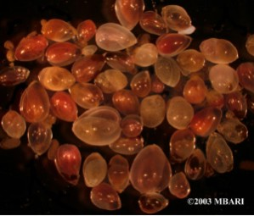

Рис. 1П. Раковинки фораминифер рода Globobulimina. Рисунок взят с сайта www.mbari.org

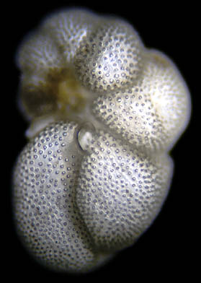

Рис. 2П. Фораминифера вида Rosalina globularis. У данного вида имеется характерная “проколотая” раковина, которая дала фораминиферам название "носитель маленьких дырочек”. Через эти отверстия они вытягивает длинные нитевидные отростки цитоплазмы (псевдоподии – “ложные ножки” перевод с лат.) для захвата добычи. Рисунок взят с сайта http://www.microscopy-uk.org.uk/mag/indexmag.html?http://www.microscopy-uk.org.uk/mag/artmar00/forwim.html
2. Кокколиты - ажурные известковые пластинки на поверхности клетки одноклеточных планктонных водорослей кокколитофорид.

Взято из
http://ru.wikipedia.org/wiki/%D0%9A%D0%BE%D0%BA%D0%BA%D0%BE%D0%BB%D0%B8%D1%82%D1%8B
3. Альбедо – характеристика отражательной способности поверхности: отношение потока излучения, рассеянного поверхностью по всем направлениям, к падающему на неё потоку.
4. Белемниты – представители отряда вымерших беспозвоночных животных класса головоногих моллюсков.
5. Аммониты – подкласс головоногих моллюсков со спирально закрученными (как правило) раковинами, разделенными на отдельные камеры.
6. Мшанки – тип беспозвоночных животных. Водные, преимущественно морские, сидячие, колониальные животные. Размеры отдельных особей не превышают 1 - 3 мм, при этом стелющиеся колонии мшанок могут занимать площадь более 1 м².

Взято из
http://ru.wikipedia.org/wiki/%D0%9C%D1%88%D0%B0%D0%BD%D0%BA%D0%B8

